Ürün Kodu : | MT-SÜPER-4
 | En | Boy |  | Yük
Dış Ölçüleri | 500 | 500 |  | 1620 mm
İç Ölçüleri
Fiyatı :
Paket Adedi : |  | Koli Adedi : |  | 1

Özellikleri |  | Aksesuarları  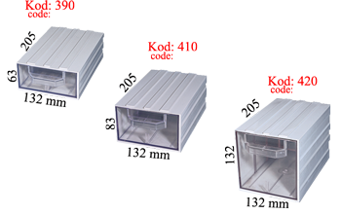
  MT-SÜPER-4
  4 yönlü dönen çekmeceli dolap
  Cinsi: | En: | Boy: | Yük: | Adet:
  2 yön 390 | 132 | 205 | 63 mm | 84 | ad.
  1 yön 410 | 132 | 205 | 83 mm | 32 | ad.
  1 yön420 | 132 | 205 | 132 mm | 20 | ad.
  Toplam çekmece : |  |  |  | 136 | ad.
  Özellikleri: 4 yönlüdür.
  Ekseni etrafında dönebilir.
  Elektro statik toz boyalıdır.
  Taşıma Kapasitesi: 1000 kg
  Çekmece ebatları:

